Название: Сайт музыкального руководителя Сметанкиной Тамары Васильевны
Адрес: https://nsportal.ru/smetankina-tamara-vasilevna
Должность: Музыкальный руководитель
Место работы: МБДОУ детский сад № 9 «Малыш», с. Шира, республика Хакасия
Сайт создан в 2013 году для обмена опытом, общения с коллегами, публикаций авторских методических разработок, полезных материалов, консультаций и т. д.
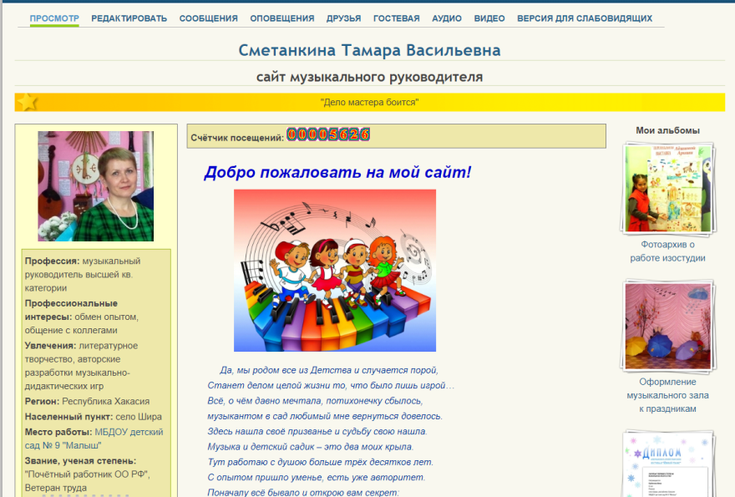
На главной странице размещена подробная информация о владельце: место работы, образование, стаж, интересы, краткая биография и т. д. Установлен счётчик посещений, календарь. В навигации размещены: полезные ссылки на всевозможные сайты (официальные, сайты конкурсов, вебинаров, нормативно-правовых документов, виртуальные экскурсии), собрана большая педагогическая копилка и представлены достижения педагога за последние 5 лет.
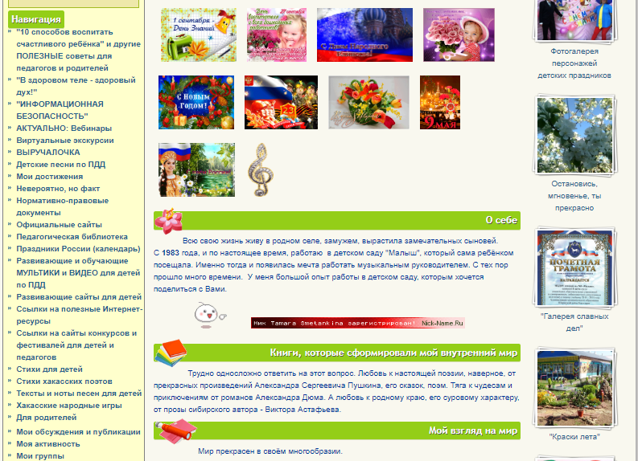
На сайте ведётся блог, где активно обсуждаются интересующие вопросы и различные проблемы. В ленте регулярно обновляется информация, добавляются комментарии.
Портфолио педагога содержит богатый и только авторский материал по профилю работы, который будет полезен музыкальным руководителям, педагогам ДОУ, родителям.
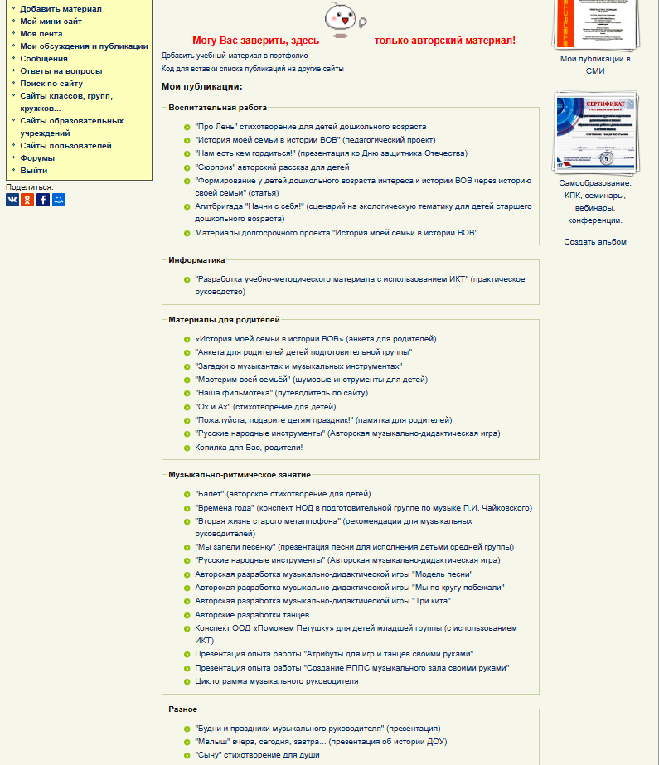
В разделе «Воспитательная работа» опубликованы: стихотворения, рассказ, статьи, сценарий агитбригады на экологическую тему, анкета, презентации.
В разделе «Информатика» размещено практическое руководство по разработке учебно-методического материала.
Раздел «Материалы для родителей» содержит анкеты, загадки о музыкальных инструментах и мастерская по изготовлению, памятка, стих, музыкально-дидактические игра с использованием ИКТ и много полезного материала.
В разделе «Музыкально-ритмическое занятие» опубликованы конспекты ОД, разработки музыкально-дидактических игр, презентации опыта работы, рекомендации, стихи, разработки танцев и т.д.
В разделе «Региональный компонент» есть пособие по ознакомлению с хакасским языком «Домашние животные и птицы», методические разработки: тематических развлечений, проектов и НОД; реферат по христианизации хакасов, статьи и презентация из опыта работы, стих о хакасском празднике.
В разделе «Сценарии праздников» опубликованы методические разработки Новогоднего, летнего, Выпускных праздников и презентации к викторинам.
В раздел «Разное» вошли презентации о своей работе и ДОУ, стихи, эссе, статья о ТРИЗ.
На сайте опубликованы 12 альбомов: «Оформление музыкального зала к праздникам», «Дипломы ребят за участие в конкурсах», «Фотогалерея персонажей детских праздников», «Творческая мастерская», «Моё самообразование», «Мои публикации» и т. д. Они иллюстрируют все стороны работы и увлечения автора сайта.
На сайте мной ведётся отдельный сайт для родителей, где размещена вся информация о ДОУ: официальный сайт, эл. почта, телефон, адрес. Публикуются новости, объявления для родителей и педагогов, видео журналы, презентации о жизни сада и т. д.
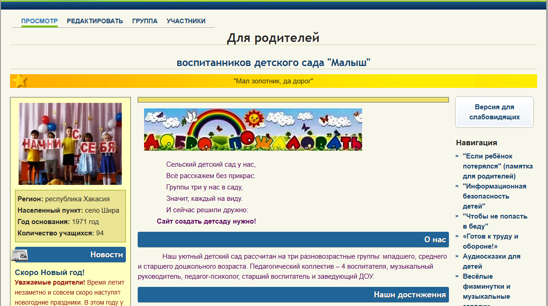
Для родителей собирается и размещается информация по пожарной безопасности и ПДД, «Родительский всеобуч». Для удобства весь материал открывается кликом на картинку:
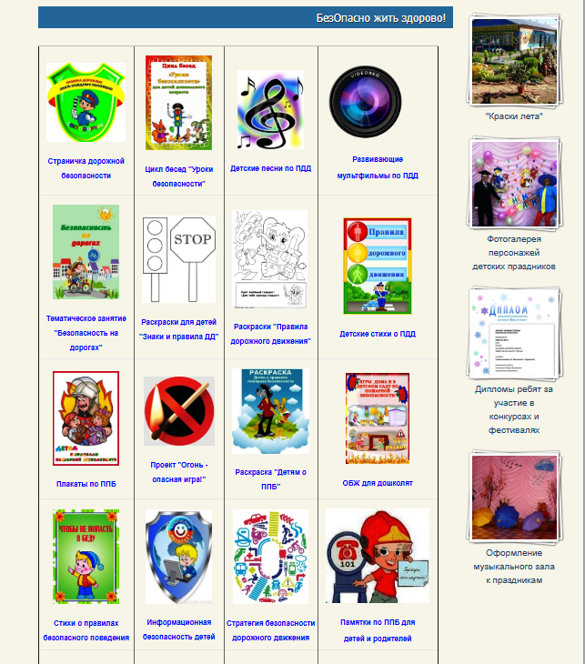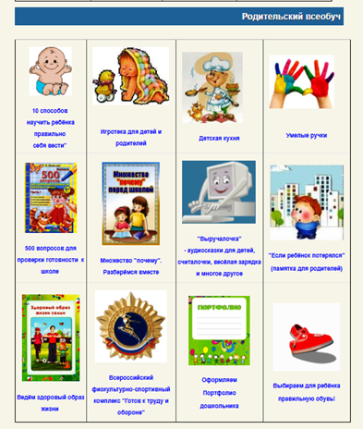
Большое количество положительных отзывов в Гостевой книге и комментариев от коллег к опубликованным материалам являются подтверждением их актуальности. На данный момент счётчик зафиксировал 5626 посещений – это наглядное подтверждением востребованности сайта!
Уважаемые коллеги, приглашаю всех на свой сайт https://nsportal.ru/smetankina-tamara-vasilevna
Буду признательна, если Вы тоже оставите свою запись в Гостевой книге!

